Maestría en Educación Médica versión online de un curso presencial durante la pandemia COVID-19

Online Version of a Master’s Degree in Medical Education as part of Face-to Face Course during the COVID-19 Pandemic

Eduardo de Jesús Pomares Bory¹, Lourdes Guadalupe Arencibia Flores², Eva Miralles Aguilera³, Belén Iglesias Ramírez⁴.

¹ Profesor Auxiliar y Consultante. MSc Educación Superior en Ciencias de la Salud. Dpto. Ciencias Básicas Biomédicas. F.C.M. Salvador Allende. La Habana, Cuba. Correo electrónico: epomares@infomed.sld.cu . ORCID: https://orcid.org/0000-0003-3237-9070
² Profesora Auxiliar y Consultante. MSc Educación Médica. Dpto. Ciencias Básicas Biomédicas. F.C.M. Salvador Allende. La Habana, Cuba. Correo electrónico: laf@infomed.sld.cu . ORCID: https://orcid.org/0000-0002-7796-4663
³ Profesora Titular. MSc Educación Médica.. F.C.M. Calixto García. La Habana, Cuba. Correo electrónico: miralles@infomed.sld.cu . ORCID: https://orcid.org/0000-0002-5946-4016
⁴ Profesora Auxiliar y Consultante. MSc Educación Médica. Dpto. Infomed. La Habana, Cuba. Correo electrónico: belen@infomed.sld.cu. ORCID: https://orcid.org/0000-0001-9493-3853

RESUMEN

Introducción: La factibilidad de asumir la educación a distancia es un indicador de pertinencia de las universidades presenciales.
Objetivo: Analizar las condiciones y utilidad de una versión online del curso La enseñanza-aprendizaje de las ciencias básicas biomédicas, aplicada en marzo del 2021, en la Maestría en Educación Médica que desarrolla la Facultad de Ciencias Médicas “Calixto García”.
Métodos: Se realizó una investigación descriptiva, con enfoque mixto, basada en un estudio de campo durante el período del 3-16 de marzo del 2021, en la Maestría en Educación Médica que desarrolla la Facultad de Ciencias Médicas “Calixto García”. Se utilizaron métodos teóricos: análisis-síntesis, deducción-inducción y enfoque sistémico; empírico: cuestionario; y matemáticos estadísticos para el procesamiento de los datos.
Resultados: La comunicación con los profesores y la capacidad de aprendizaje autónomo obtuvieron una frecuencia de apreciaciones satisfactorias del 86 % y se determinó el predominio de una relación directa entre el acceso a recursos en línea y el dominio de las tecnologías de información en relación con la efectividad del curso online.
Conclusiones: El curso dio continuidad a la Maestría en Educación Médica que desarrolla la Facultad de Ciencias Médicas “Calixto García”. Esta modalidad de curso a distancia, a pesar de tener una apreciación sobre su efectividad general limitada por las competencias digitales de los maestrandos, necesidad de aprendizaje que requiere ser atendida, tuvo reconocimiento por parte de estos en cuanto a su contribución a la capacidad de aprendizaje autónomo.

Palabras clave: proyectos de tecnologías de información y comunicación; educación a distancia; educación de postgrado; redes de comunicación de computadores; educación médica.

ABSTRACT

Introduction: The feasibility of assuming distance education is an indicator of relevance of face-to-face universities.
Objective: To analyze the conditions and usefulness of an online version of the course La enseñanza-aprendizaje de las ciencias básicas biomédicas [Teaching-learning of basic biomedical sciences], taught in March 2021, in the Master's Degree in Medical Education carried out by Calixto García School of Medical Sciences.
Methods: A descriptive research with a mixed approach and based on a field study was carried out during the period of March 3-16, 2021 in the Master’s Degree in Medical Education developed by Calixto García School of Medical Sciences. Theoretical methods were used, such as analysis-synthesis, deduction-induction and systemic approach; as well as empirical methods, such as the questionnaire; and mathematical-statistical methods for data processing.
Results: Communication with professor and autonomous learning capacity obtained a frequency of satisfactory appraisals of 86%. Predominance of a direct relationship between access to online resources and mastery of information technologies in relation to learning was determined in relation to the effectiveness of the online course.
Conclusions: The course gave continuity to the Master’s Degree in Medical Education developed by Calixto García School of Medical Sciences. This distance course modality, despite receiving an appreciation about its general effectiveness limited by the digital competences of the professors, a learning need that requires to be attended, was recognized by them in terms of its contribution to autonomous learning capacity.

Keywords: projects of information and communication technologies; distance education; postgraduate education; computer communication networks; medical education.

INTRODUCCIÓN

La innovación estratégica que actualmente llevan a cabo las universidades, consistente en la incorporación de la educación a distancia (EaD), determina la emergencia de retos y oportunidades respecto a la eficiencia educativa, tanto desde el punto de vista del capital humano a formarse como de las condiciones necesarias para su implementación.(1) Esta idea guarda relación con el hecho de que, frente a esta circunstancia de cambio, la factibilidad de la EaD sea un indicador útil para la toma de decisiones respecto a un afrontamiento pertinente de las actividades docentes en las universidades ante la situación sanitaria impuesta por la COVID-19, la cual compromete la continuidad del proceso educativo en la educación superior.(2)
La EaD está indisolublemente ligada a los entornos virtuales de aprendizaje, aplicaciones informáticas diseñadas para facilitar la comunicación pedagógica entre los participantes del proceso educativo, proceso que requiere el uso de las TICs, considerando las exigencias tecnológicas y didácticas que ello implica,(3) así como la posesión de un mínimo de condiciones para asegurar un uso eficiente de esta tecnología.(4) Este requisito debe ser contemplado para el diseño de cursos de superación profesional en el campo de la Educación Médica.(5)
Las condiciones sanitarias producto del rebrote de la pandemia de la COVID-19 durante el primer trimestre del 2021 en Cuba, determinó la necesidad de asumir la enseñanza-aprendizaje a distancia como alternativa para cumplimentar las actividades presenciales programadas para los meses febrero y marzo en la 5ta. edición de la Maestría en Educación Médica que desarrolla la Facultad de Ciencias Médicas “Calixto García”, de la Universidad Médica de La Habana, dentro las cuales se incluye un curso sobre La enseñanza-aprendizaje de las ciencias básicas biomédicas.
La conversión de un curso presencial a la modalidad online exige que, más allá de la simple transposición a la virtualidad de los materiales docentes elaborados, se precise un diseño didáctico con las TICs que promueva la intervención activa de los participantes para dar cumplimiento a los objetivos a lograrse. La gestión docente en un aula virtual demanda de los profesores la reformulación de los métodos y medios de enseñanza y una re-definición de las funciones de docentes y estudiantes durante el proceso de enseñanza-aprendizaje, por lo que debe tomarse en cuenta el análisis de su implementación como una acción complementaria encaminada a valorar su factibilidad como innovación, para lo cual se recomienda considerar la apreciación hecha por los usuarios, considerada como un indicador de utilidad.(6)
Este trabajo tiene el objetivo de analizar las condiciones y utilidad de una versión online del curso La enseñanza-aprendizaje de las ciencias básicas biomédicas, aplicada en marzo del 2021, en la Maestría en Educación Médica que desarrolla la Facultad de Ciencias Médicas “Calixto García”.

Métodos

Se desarrolló una investigación descriptiva, no experimental, con enfoque cuantitativo y basada en un estudio de campo, con el propósito de analizar la versión online de un curso de postgrado presencial. El curso objeto de análisis trató sobre el tema de La enseñanza-aprendizaje de las ciencias básicas biomédicas, abordado en la 5ta versión de la Maestría de Educación Médica, desplegada por la Facultad de Ciencias Médicas Calixto García de la Universidad Médica de La Habana.
El curso tuvo una duración de 15 días, fue diseñado e implementado por dos profesores con categorías de master en Educación Médica y de profesor auxiliar. Éste fue montado en la plataforma Moodle utilizada en el aula de la Universidad Virtual de la Salud del Centro de Información de Ciencias Médicas (Infomed). El curso contó con:

- Carpetas con documentación que incluyeron el cronograma, guía de estudio, orientaciones generales para la participación en las actividades programadas y la bibliografía recomendada (básica y complementaria).
- Actividades docentes que comprendieron una lección introductoria que abordó la proyección de las CBB en el proceso de formación del profesional de la salud en Cuba, un taller sobre el tratamiento didáctico de las Ciencias Básicas Biomédicas y una tarea concerniente a los retos relativos a las CBB respecto al diseño, proceso docente y evaluación curricular en los planes de estudio E. En las tres actividades se estableció interacción con los maestrandos mediante el aporte de retroalimentación sobre los logros y dificultades apreciadas en el desarrollo de las mismas.
- Un grupo de WhatsApp para la comunicación entre los maestrandos y profesores.
La población considerada fue la totalidad de los maestrandos participantes del curso (n = 21), quedando constituida la muestra por los 15 maestrandos que llenaron la encuesta aplicada al efecto (71,4 %).
Se utilizaron métodos teóricos, empírico y matemático estadístico. En el caso de los métodos teóricos, el análisis-síntesis se empleó con la finalidad de procesar la información consultada; la deducción-inducción se usó para el razonamiento de los resultados obtenidos y el enfoque en sistema se aplicó con el propósito de orientar la indagación considerando la interacción de factores tecnológicos y cognitivos.
El método empírico adoptado fue la encuesta mediante cuestionario anónimo, aplicado al finalizar la última actividad programada en el curso.
El cuestionario inicial consistió en una reformulación del elaborado por Bazán Ramírez y colaboradores (7) para su utilización en una investigación con un objetivo similar al de este trabajo. La adaptación de la encuesta tomada como referencia consistió en el incremento de la escala de Likert de 4 a 5 puntos:
nunca (1), casi nunca (2), a veces (3), casi siempre (4) y siempre (5); modificación de los datos generales solicitados y la eliminación de la dimensión adicional sobre uso de recursos Online por el profesor. El cuestionario final (Anexo) aplicado derivó del análisis de fiabilidad de las respuestas dadas al cuestionario inicial, mediante el cálculo del índice Alfa de Cronbach, que dio un valor de 0.839. Este quedó redactado considerando tres dimensiones: características generales de los maestrandos, condiciones para el desarrollo del curso y la utilidad del curso, las cuales se describen a continuación:
- Características generales de los maestrandos (M). Refiere atributos distintivos que pueden incidir en el aprovechamiento del curso.
Esta dimensión abarcó dos variables: si imparte o no asignaturas de las ciencias básicas biomédicas (M1) y edad (M2). La variable nominal M1 (Si/No) fue convertida a escala, quedando como sigue: No = 1 y Si = 2. En el caso de la variable edad (M2), estas se agruparon en 3 categorías, atendiendo a la tipología de los usuarios de las TICs,(8) convirtiendo la edad a una escala de puntos:  53 = 3 puntos, entre 41-52 = 2 puntos y entre 21-40- = 1 punto.
- Condiciones para el desarrollo del curso (C). Contempla factores que pueden incidir en el aprovechamiento del curso.
Se consideraron 5 variables:
▪ C1. Había acceso a internet en mi localidad lo cual me permitió aprender en mi teléfono o computadora.
▪ C2. La conectividad en mi casa fue suficientemente buena y no tuve problemas en mis clases online.
▪ C3. La comunicación con los profesores del curso fue buena y no tuvimos problemas en las clases online.
▪ C4. Tengo acceso a otros recursos en línea que utilicé para complementar mi aprendizaje.
▪ C.5 La mayoría de los estudiantes dominamos tecnologías de información para el trabajo académico (Moodle, Google, etc.).

- Utilidad (U). Alude al aprovechamiento del curso.
Se tuvieron en cuenta 3 variables:
▪ U1. El sistema de aprendizaje en línea fue muy efectivo y ayudará a muchos los maestrandos de este posgrado.
▪ U2. La enseñanza en línea permitió a los maestrandos un mejor estudio en el hogar.
▪ U.3 He mejorado mi capacidad de aprendizaje autónomo debido a este curso Online.

La apreciación de las variables fue considerada en las dimensiones C y U y ponderada atendiendo a los siguientes rangos de las puntuaciones recibidas:
a. Insatisfactoria: puntuación entre 1-2 puntos
b. Parcialmente satisfactoria: puntuación entre 3-5 puntos
c. Satisfactoria: puntuación entre 4.5 puntos
Se utilizó el método matemático-estadístico con la finalidad de determinar la fiabilidad de las respuestas dadas al cuestionario (coeficiente Alfa de Cronbach), así como para la descripción estadística (media, desviación típica y frecuencia) y la determinación de la relación entre las variables (coeficiente de Pearson) con un nivel de significancia  0,05. Los cálculos se hicieron utilizando el software IBM SPSS V21.

Resultados

El análisis estadístico de los datos obtenidos con la encuesta proporcionó los siguientes resultados:
- Características generales de los maestrandos (Tabla 1).
La edad de los maestrandos varió en un amplio rango de valores (34-70 años), siendo el valor de la media de 45,8 años. Predominaron los participantes correspondientes al grupo etario entre 41-52 años (7), siendo igual a 3 en los rangos de edades entre 21-40 (20 %) y a 5 en el rango  53 años (33,3 %). Respecto al vínculo con el objeto de estudio en el curso, 12 no impartían asignaturas de las CBB (80 %) y 3 sí lo hacían (20 %).

Tabla 1- Estadística descriptiva de las variables correspondientes a la dimensión Características generales de los maestrandos (M).

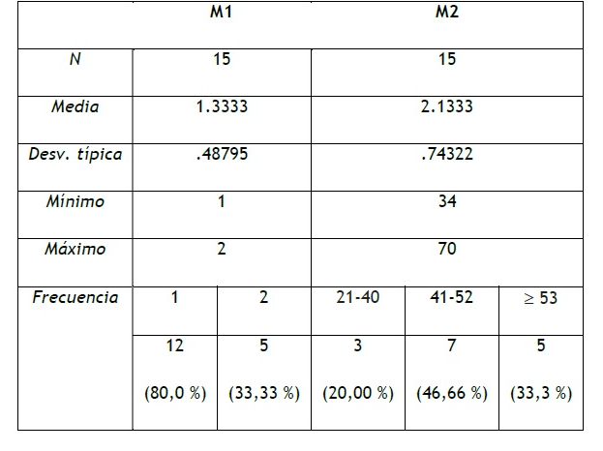

Respecto a las variables utilizadas para el análisis de la versión del curso online:
- Condiciones para el desarrollo del curso (Tabla 2).
Las variables C1 (Había acceso a internet en mi localidad lo cual me permitió aprender en mi teléfono o computadora) y C2 (La conectividad en mi casa fue suficientemente buena y no tuve problemas en mis clases online) obtuvieron la mayor frecuencia de apreciaciones insatisfactorias (26,6 y 40,6 %, respectivamente) y la menor de satisfactoria (26,6 en ambos casos).
En el caso de las variables C3 (La comunicación con los profesores del curso fue buena y no tuvimos problemas en las clases online), C4 (Tengo acceso a otros recursos en línea que utilicé para complementar mi aprendizaje) y C5 (La mayoría de los estudiantes dominamos tecnologías de información para el trabajo académico) fueron apreciadas como satisfactorias por más del 50 % de los maestrandos, distinguiéndose entre ellas la variable C3 que superó el 85 %. En el caso de las apreciaciones parcialmente satisfactorias, en estas 3 variables se sobrepasa la frecuencia del 85 %, sobresaliendo la concerniente al dominio de la tecnología, la que excede el 90 %.

Tabla 2- Estadística descriptiva de las variables correspondientes a la dimensión Condiciones (C)
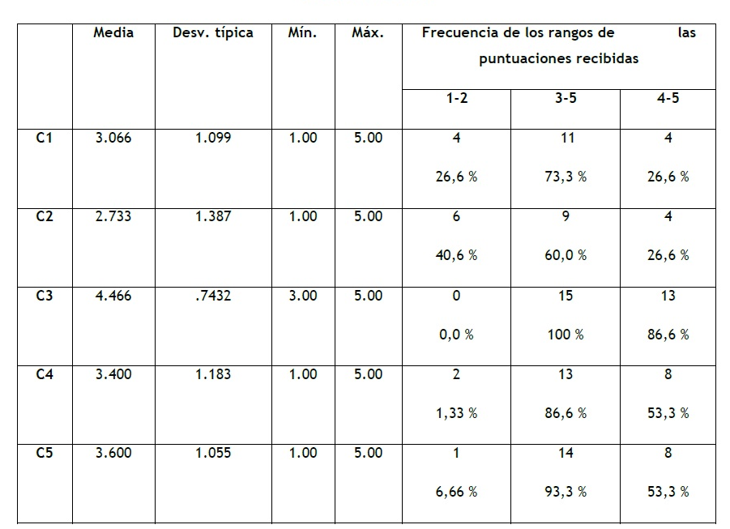

- Utilidad (Tabla 3).
En conjunto, las 3 variables alcanzaron calificaciones satisfactorias con una frecuencia por encima del 50%, sobresaliendo la U3 (He mejorado mi capacidad de aprendizaje autónomo debido a este curso Online) que alcanzó una frecuencia del 86,6%. Al considerar las calificaciones parcialmente satisfactorias, las tres variables alcanzaron frecuencias superiores al 90 %.

Tabla 3- Estadística descriptiva de las variables correspondientes a la dimensión Utilidad (U).

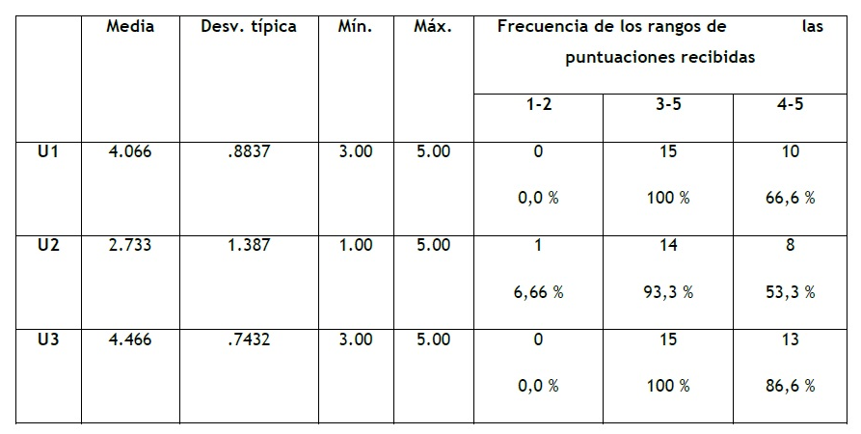

- Correlaciones entre las variables (Tabla 4).
Se determinó un predominio de relación directa y de intensidad moderada-fuerte (.558) entre la edad de los maestrandos (M2) y la efectividad del sistema de aprendizaje en línea (U1). En el caso de las condiciones, también se determinaron predominio de relaciones directas y de intensidad moderada-fuerte entre las variables C4-U1 (.656**), C4-U2 (597*) y C5-U2 (560*).

Tabla 4- Valores del Coeficiente de Pearson entre las variables
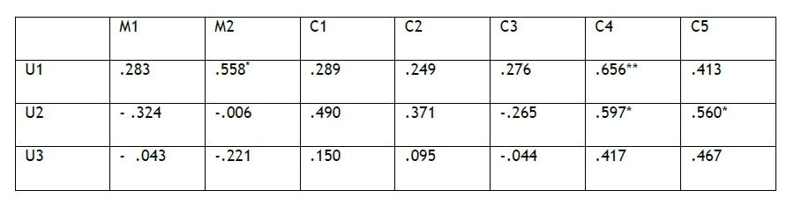

Discusión

Esta investigación se llevó a cabo en un contexto nacional caracterizado por el desarrollo de proceso de cambios profundos encaminados a la implementación del modelo de desarrollo cubano que, considerando el valor asignado en nuestro tiempo al conocimiento, proyecta su gestión tomando en cuenta la necesaria aplicación de la estrategia de informatización de la sociedad. En este ambiente de transformación, las universidades son advertidas en su condición de instituciones cuyo aporte social debe involucrar la creatividad promotora de innovaciones educativas con las TICs^{,(9,10,11)} desafío que incluye la proyección de la enseñanza-aprendizaje en la Universidad Médica^{.(12)} Como requisito imprescindible para asumir el reto de incorporar el uso educativo de las TICs, se plantea la necesaria evaluación de la situación de los ambientes virtuales de aprendizaje que se incorporan en la gestión docente para la determinación de las características que puedan incidir en su eficacia^{.(13)}
El análisis planeado en esta investigación tomó en cuenta la indagación sobre las potencialidades que emanan de los beneficios obtenidos con la implementación de la versión online de un curso presencial, así como las necesidades de mejoramiento determinadas por las dificultades que deben ser superadas para lograr cumplir con las expectativas relativas a la incorporación de las TICs en la gestión docente. Todo esto se organizó a partir de la percepción de los participantes sobre la utilidad del curso y la relación de ésta con algunos rasgos del perfil de los maestrandos y de ciertas condiciones para el desarrollo de esta modalidad educativa.
Los resultados obtenidos revelaron una alta frecuencia (86,6 %) de apreciaciones satisfactorias respecto al mejoramiento de la capacidad de aprendizaje autónomo debido al curso, lo que, fundamentado en el hecho de que “…entre los teóricos de la modalidad virtual existe un relativo consenso sobre el requisito del aprendizaje autónomo para tener éxito en esta opción educativa.”,⁽¹⁴⁾ permite considerar que la modalidad de curso online implementada cumplió una exigencia fundamental para este tipo de docencia. Esta situación revela su contribución a promover la auto-gestión de conocimientos en función de la formación profesional permanente.
Respecto a si impartían o no a signaturas de las ciencias básicas biomédicas, indicador de conocimiento precedente sobre el tema objeto de estudio, debe destacarse que, a pesar de que en su mayoría (80 %) los maestrandos no tenían esa experiencia, esto no se relacionó con la apreciación de la utilidad del curso, por lo que no constituyó un obstáculo para el aprendizaje. Igual comportamiento tuvo el mantenimiento de una buena comunicación con los profesores del curso, condición apreciada como satisfactoria por el 86,6% de los maestrandos. En este último aspecto es preciso señalar que, si bien la comunicación es considerada una de las variables más señaladas en la literatura como condicionante para la satisfacción de los estudiantes^{,(15)} el reconocimiento de su estabilidad como forma de acompañamiento durante el desarrollo del curso la pudo haber hecho aparecer de manera similar a una constante matemática en relación con el resultado de la apreciación de la utilidad del curso.
En cuanto a las variables concernientes a la efectividad del aprendizaje en línea y la posibilidad de estudio en la casa, si bien predominaron las apreciaciones satisfactorias (66,6 % y 53,3 %, respectivamente), hubo también una frecuencia a tener en cuenta de criterios valorativos que la incluyeron en la categoría de parcialmente satisfactoria (40 % y 33, 3%, respectivamente) lo que revela la necesidad de atención a las posibles dificultades que puedan haber incidido negativamente en la estimación de estas variables.
Para examinar la eficacia de un curso online resulta imprescindible tomar como punto de partida la comprobación del estado de dos requerimientos considerados como esenciales respecto a la utilización de la educación a distancia en tiempos de pandemia: accesibilidad y conectividad^{.(16,17,18)}
En esta investigación, la accesibilidad y la conectividad fueron las variables que obtuvieron la mayor frecuencia de apreciaciones insatisfactorias (26,6 % y 40,6 %, respectivamente) dentro de la dimensión Condiciones para el desarrollo del curso. No obstante, en el análisis de correlación entre estas variables y las correspondientes a las consideradas para juzgar la utilidad del curso, no se determinó ningún tipo de predominio de relaciones significativas. Estos resultados pudieran ser explicados por el hecho de que la Universidad Virtual de Salud tuvo una intervención activa como ambiente propiciador de la educación a distancia durante la pandemia de la COVID-19,⁽¹⁹⁾ de cuyo aprovechamiento existen reportes valorativos favorables a pesar del reconocimiento de la existencia de limitaciones en cuanto a la conectividad,^{(20,21,22)} problema cuya solución ha sido contemplada dentro del Plan Nacional de Desarrollo de Cuba hacia 2030.⁽²³⁾
En relación con el grado de efectividad del curso, aunque la mayoría de los maestrandos (66,6%) tuvo una apreciación satisfactoria, el resto (33,4%) la estimó como parcialmente satisfactoria, vinculándose este resultado con una prevalencia de relación directa con el acceso a otros recursos en línea utilizados para complementar el aprendizaje y la edad de los maestrandos. En este caso es preciso señalar que el curso contempló la idea central seguida por el Movimiento de Recursos Educativos Abiertos,⁽²⁴⁾ al contener tanto actividades como los recursos digitales básicos requeridos para su realización, todo lo cual pudo ser libremente utilizado. Esto condujo a pensar que la valoración de esta variable de utilidad pudiera estar vinculada a posibles limitaciones para el uso de esos recursos derivadas de las dificultades con la conectividad. Tocante a esta idea, es preciso señalar que poco más de la mitad de los maestrandos (53,3%) manifestó dominio de las tecnologías de información para el trabajo académico, variable que puede constituir un brecha restrictiva de la posibilidad de aprovechar al máximo todos los beneficios de las herramientas digitales^{.(25,26)}
Respecto a la relación entre la efectividad y la edad de los maestrandos, quienes en su mayoría superaban los 40 años, cabe destacar lo referido por otros autores respecto a que, con la edad se genera una mejor aptitud para justipreciar la compensación de las debilidades manifestadas en los cursos online a partir de sus fortalezas.⁽⁷⁾
Al reflexionar sobre los resultados obtenidos respecto al cambio del curso a la modalidad online se puede inferir que esta decisión se ajusta a las consideraciones generales hechas en España, país integrante del Espacio Europeo de la Educación Superior, respecto a la incorporación de la virtualidad como espacio educativo de las universidades en calidad de salto positivo derivado de la pandemia, cuya mayor eficacia exige tomar en cuenta las limitaciones existentes en relación con las aptitudes requeridas para el óptimo aprovechamiento de oportunidades formativas que brindan las TICs,⁽²⁷⁾ siendo éste último un problema a resolverse en Cuba con vista a impulsar la superación profesional.⁽²⁸⁾ En relación con lo anteriormente expuesto, no debe pasarse por alto que, la implementación de este curso online abre las puertas para desarrollar un proceso innovador en la maestría, apoyado en la oportunidad de perfeccionamiento que ofrece la objetividad de una política educativa nacional que promueve este tipo de acción metodológica y que es considerada como un factor influyente en la expansión de la educación superior virtual en América Latina.⁽²⁹⁾

CONCLUSIONES

Los resultados obtenidos en esta investigación permiten concluir que la implementación de la versión online del curso La enseñanza-aprendizaje de las ciencias básicas biomédicas permitió dar continuidad durante el rebrote de la pandemia de la COVID-19 a la 5ta edición de la Maestría en Educación Médica que desarrolla la Facultad de Ciencias Médicas “Calixto García”. Esta modalidad de curso a distancia, a pesar de tener una apreciación sobre su efectividad general limitada por las competencias digitales de los maestrandos, necesidad de aprendizaje que requiere ser atendida, tuvo reconocimiento por parte de los encuestados en cuanto a su contribución a la capacidad de aprendizaje autónomo.

BIBLIOGRAFÍA

- García-Peñalvo FJ. Modelo de referencia para la enseñanza no presencial en universidades presenciales. Campus Virtuales. 2020 [Acceso 24/09/2020]: 9(1):41-56. Disponible en: http://www.uajournals.com/ojs/index.php/campusvirtuales/article/view/625/394
- Bautista I, Carrera G, León E, Laverde D. Evaluación de satisfacción de los estudiantes sobre las clases virtuales. Minerva. 2020[Acceso 24/11/2020]:1(2):5-12. Disponible en: https://doi.org/10.47460/minerva.v1i2.6
- Duarte F, Pires, HF. Inclusión digital, tres conceptos clave: conectividad, accesibilidad, comunicabilidad. Revista Electrónica de Recursos en Internet sobre Geografía y Ciencias Sociales. 2011[Acceso 25/12/2020]:150(1):1-15. Disponible en: https://www.academia.edu/download/33446962/conectividad__accesibilidad__comunicabilidad._Aracne_150..pdf
- Mora M, Lerdon J, Torralbo L, Salazar J, Boza S, Vásquez R. Definición de las Brechas en el Uso de las Tic’s para la Innovación Productiva en Pymes del Sector Pecuario Chileno. Journal of technology management & innovation. 2012[Acceso 24/01/2021];7(2):171-183. Disponible en: https://scielo.conicyt.cl/scielo.php?pid=S0718 27242012000200014&script=sci_arttext
- Oliva Fernández B, Falcón E JC, Martínez O DB. El diseño curricular de cursos en Educación Médica. Revista Cubana de Educación Médica Superior. 2017[acceso 24/12/2020];31(2):1-11. Disponible en: https://www.medigraphic.com/cgi-bin/new/resumen.cgi?IDARTICULO=76449
- Cuervo Bello R. Evaluación de la experiencia de usuario en el contexto cubano. I+D Tecnológico [Internet]. 2019 [Acceso 08/01/2020];15(2): [aprox. 11 p.]. Disponible en: https://revistas.utp.ac.pa/index.php/id-tecnologico/article/view/2225/3138
- Bazán Ramírez A, Quispe Morales R, Huauya Quispe P, Ango Aguilar H. Accesibilidad, dificultades y ventajas del estudio online por COVID-19 en un posgrado presencial en educación. Propósitos y Representaciones. 2020[Acceso 08/01/2021];8(3):659. Disponible en: http://revistas.usil.edu.pe_pyr_article_view
- Rodríguez, D. Tipología de usuarios y usuarias según su apropiación y hábitos de uso de las TIC. Desiderata. 2020[Acceso 08/01/2021];(14):71-75. Disponible en: https://dialnet.unirioja.es/descarga/articulo/7335625.pdf
- Cabrera Labrada G, Hernández Quintana A R. Reporte del estado de transparencia en los sitios Web ministeriales de Cuba. Alcance. 2020[Acceso 08/01/2021];9(23):132-152. Disponible en : http://scielo.sld.cu/scielo.php?script=sci_arttext&pid=S2411-99702020000200132
- Díaz-Canel Bermúdez M., Fernández González A. (2020). Gestión de gobierno, educación superior, ciencia, innovación y desarrollo local. Retos de la Dirección. 2020[Acceso 08/01/2021];14(2):5-32. Disponible en: http://scielo.sld.cu/scielo.php?script=sci_arttext&pid=S2306-91552020000200005
- Díaz-Canel Bermúdez M, Fernández González A. Gestión de gobierno, educación superior, ciencia, innovación y desarrollo local. Retos de la Dirección. 2020[Acceso 08/04/2021];14(2):5-32. Disponible en: http://scielo.sld.cu/scielo.php?script=sci_arttext&pid=S0257-43142020000300001
- Almanza Santana L, Soler Cárdenas S, Mesa Simpson C, Naranjo Rodríguez S, Soler Pons L. El uso de las nuevas tecnologías de la información y las comunicaciones por los profesores de las ciencias médicas en Matanzas. Revista Médica Electrónica. 2021;[Acceso 08/04/2021];43(1):2917-2927. Disponible en: http://scielo.sld.cu/scielo.php?pid=S1684-18242021000102917&script=sci_arttext&tlng=en
- Estrada Villa E, Boude Figueredo O. “Hacia una propuesta para evaluar ambientes virtuales de aprendizaje (AVA) en Educación Superior”. Revista Academia y Virtualidad. 2015[Acceso 08/04/2021];8(2):14-23. Disponible en: https://revistas.unimilitar.edu.co/index.php/ravi/article/view/1156/1133
- Pérez Lasprilla MA. El aprendizaje autónomo en la Educación Superior. Revista Academia y Virtualidad Internet. 2020[Accso 7 /08/2020];13(1):82. Disponible en: https://dialnet.unirioja.es/servlet/articulo?codigo=7395766
- Calvo ST, Cervi L, Tusa F, Parola A. Educación en tiempos de pandemia: reflexiones de alumnos y profesores sobre la enseñanza virtual universitaria en España, Italia y Ecuador. Revista Latina de Comunicación Social. 2020[Accso 7 /08/2020];(78):1-21. Disponible en: https://dialnet.unirioja.es/servlet/articulo?codigo=7625686
- Aretio L G. COVID-19 y educación a distancia digital: preconfinamiento, confinamiento y posconfinamiento. RIED. Revista Iberoamericana de Educación a Distancia. 2020[Acceso 7 /08/2020];4(1):9-32. Disponible en: http://revistas.uned.es/index.php/ried/article/view/28080/21886
- Avello I Q. Covid-19 y Cierre de Universidades ¿Preparados para una Educación a Distancia de Calidad? Revista Internacional de Educación para la Justicia Social. 2020[Acceso 7 /04/2021];9(3):1-11. Disponible en: https://revistas.uam.es/riejs/article/download/12232/12094/31133
- Herrera-Rivas K, Vilema-Herrera K. El rol de la academia en la sociedad en tiempos de distanciamiento social por el COVID-19. Revista Científica Multidisciplinaria SAPIENTIAE. 2021[Acceso 7 /02/2021];4(7):77-84. Disponible en: https://publicacionescd.uleam.edu.ec/index.php/sapientiae/article/view/191/344
- Fernández Valdés MM, Ponjuán Dante G, Alfonso Sánchez IR, Zacca González G. Auditoría del conocimiento en el Departamento de Docencia e Investigaciones del Centro Nacional de Información de Ciencias Médicas de Cuba. Revista Cubana de Información en Ciencias de la Salud. 2021;32(1). [Acceso 7 /02/2021] Disponible en: http://www.acimed.sld.cu/index.php/acimed/article/view/1639
- Pomares Bory E de J, Arencibia Flores LG, Galvizu Díaz K. Percepción profesoral sobre una innovación educativa para mejorar la gestión docente utilizando la plataforma Moodle. Edumecentro. 2021[Acceso 7 /02/2021];13(1): 167-183. Disponible en: http://scielo.sld.cu/scielo.php?pid=S2077-28742021000100167&script=sci_arttext&tlng=pt
- Hernández MM, Castro Peraza MA, de la Fuente Valdés, Medina Asencio D. Aprendizaje en red, una opción en tiempos de COVID-19. Revista Cubana de Higiene y Epidemiología. 2020[Acceso 7 /02/2021];57. Disponible en: http://revepidemiologia.sld.cu/index.php/hie/article/view/980/1045
- Valdés M. D. L. M. F., Dante GP, Sánchez IRA, González GZ. Auditoría del conocimiento en el Departamento de Docencia e Investigaciones del Centro Nacional de Información de Ciencias Médicas de Cuba. Revista Cubana de Información en Ciencias de la Salud. 2021[Acceso 7 /04/2021];32(1). Disponible en: http://www.rcics.sld.cu/index.php/acimed/article/view/1639/pdf_65
- Triana Cordoví J, Galeano Zaldívar L. Infraestructura en Cuba: retos para el desarrollo futuro/Infrastructure in Cuba: Challenges for Future Development. Revista Economía y Desarrollo. 2020[Acceso 7 /04/2021];164(2). Disponible http://www.econdesarrollo.uh.cu/index.php/RED/article/view/753/563
- González de Armas N, Briggs Jiménez MB, Cardellá Rosales LL, Ortiz Rodríguez F, Pérez Carrasco D. Recursos educativos abiertos en la carrera de Medicina. Biología molecular. Rev Panorama. Cuba y Salud [Internet]. 2020[Acceso 7 /04/2021];15(1):35-41. Disponible en: http://www.revpanorama.sld.cu/index.php/rpan/article/view/
- Itati Mariño S, Bercheñi VR. Identificación de brechas digitales en pandemia: dos experiencias de grados superiores en la disciplina Informática. Mendive. Revista de Educación. 2020[Acceso 7 /04/2021];18(4):910-22. Disponible en: http://mendive.upr.edu.cu/index.php/MendiveUPR/article/view/2144
- Rey Somoza N, Cañola Tello G, Martínez Mera JF. Entre la Academia y el Ocio: Comunidades Educativas Online Desde la Perspectiva del Estudiante de Diseño Gráfico. Revista Científica Hallazgos21. 2018[Acceso 7 /04/2021];3:SUPLEMENTO ESPECIAL. Disponible en: https://revistas.pucese.edu.ec/hallazgos21/article/view/233/139
- García Peñalvo FJ, Corell A. (La COVID-19: ¿enzima de la transformación digital de la docencia o reflejo de una crisis metodológica y competencial en la educación superior? Campus Virtuales. 2020[Acceso 7 /04/2021];9(2):83-98. https://www.researchgate.net/publication/345312582_La_CoVId-19_enzima_de_la_transf
- Díaz Pérez A, López Collazo SZ. El diseño de los MOOC, una necesidad de superación profesional de los docentes universitarios. Revista Tecnología Educativa. 2020[Acceso 7 /04/2021];5(2). Disponible en: https://tecedu.uho.edu.cu/index.php/tecedu/article/view/225
- Varas-Meza H, Suárez-Amaya W, López Valenzuela C, Valdés-Montecinos M. (2020). Educación virtual: factores que influyen en su expansión en América Latina. Utopia y Praxis Latinoamericana, 25, 21-40. http://doi.org/10.5281/zenodo.4292698

Trabajo publicado en la Revista Educación Médica Superior. 2021;Suplemento Especial Covid:e3018

